宜蘭縣呼吸治療師公會
第五屆109年會員大會暨理監事改選會議記錄
時間: 民國 109 年 12 月 05 日(六) 15:20～17:00
地點: 羅東聖母醫院 S棟11樓圓桌會議室
主席：張佳琪 理事長
司儀：鄭策予 總幹事
出席人員：杜瑟琴、簡碧慧、鄭榮華、游莉芳、吳佳齡、游蕙菁、蘇宇棠
陳葦苓、許麗華、吳雨珊、陳亞吟、施宜欣、林秋玫、張心怡
林宜玫、呂梅琴、陳郁靜、莊子毅、張佳琪、蔡欣芳、林淑英
江素華、林子寧、柳志達、王昱舜、余昇陽、鄭策予、蔡宗霖
陳珮瑜、潘祈安、林憶涵、謝駿廷、邱琝頤、官潁禾

壹、主席報告
各位理監事及會員大家好,今日會員已過半數,第五屆109年會員大會開
始,感謝會員熱情的參與以及這三年來的支持與協助,希望各會員繼續支持並積極參與相關活動◦
貳、會務報告
一、總幹事報告-會員動態:公會目前總人數共50位會員
博愛醫院-18位/聖母醫院-11位/陽大醫院-10位/員榮醫院-1位/蘇榮醫院-2位 永晴居家-6位/ 宜迦居家-2位
二、年度工作計劃
類別 | 工作項目 | 預定完成時間 | 執行單位或人員
各種會議 | 一、理監事會：  1.定期會議/2.臨時會議  二、會員大會：  1.定期會議/2.臨時會議  三、學術研討會 | 1.至少三個月一次/不定期  1.每年一次  2.不定期 | 理監事  會務人員
會籍管理 | 一、入出會員登記名冊列管、  會員管理  二、理監事異動之函報 | 經常性工作  經常性工作 | 會務人員
文書處理 | 一、文書收發登記，簡化公文  處理  二、慎重整理檔案，並分類保管 | 經常性工作  經常性工作 | 會務人員
財務處理 | 一、徵收會費，嚴格執行預算  及收支平衡  二、按期編制收支報告，並編  列年度預算  三、管理公會財產、會內相關  財產採買  四、擴大公會之收入 | 經常性工作  經常性工作  經常性工作  不定期 | 會務人員
健全組織 | 一、擴大徵求個人及贊助會員  二、會員編列小組 | 經常性工作  經常性工作 | 會務人員
聯誼活動 | 一、舉辦聯誼事宜  二、協助辦理研討會及年度大會，公會內相關會議 | 不定期工作  不定期工作 | 會務人員
總幹事:以上是未來110年的例行性工作計劃,但如果年度內有穿插的學術研討會會再跟會員提前告知!
參、總務報告
1.宜蘭縣呼吸治療師公會110年度收支預算表 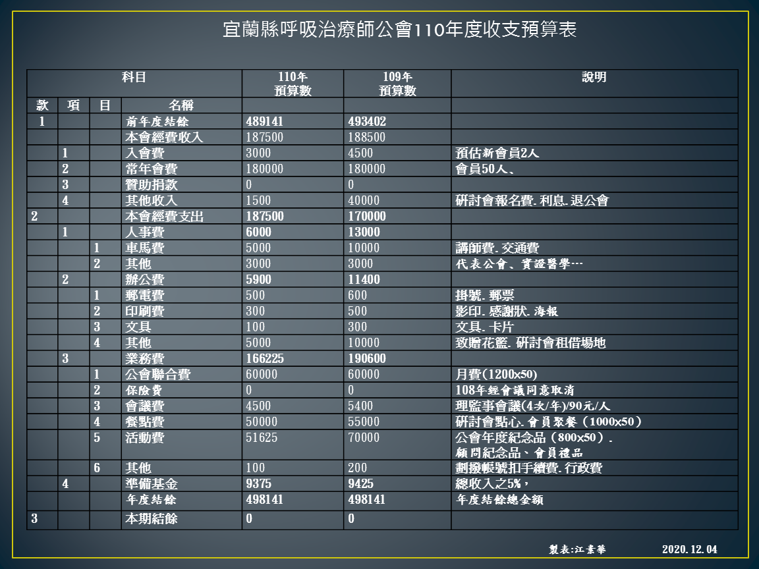

2.宜蘭縣呼吸治療師公會109年度決算表
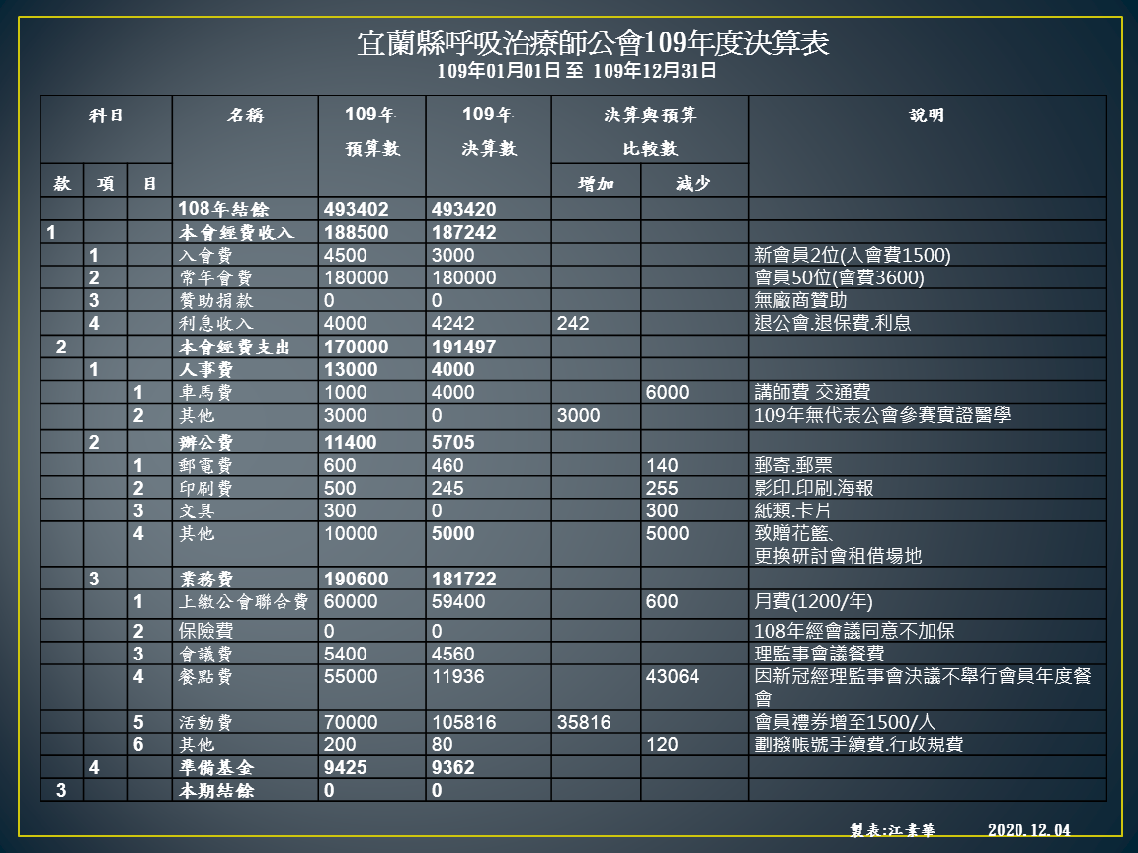

3.宜蘭縣呼吸治療師公會109年度經費收支報告
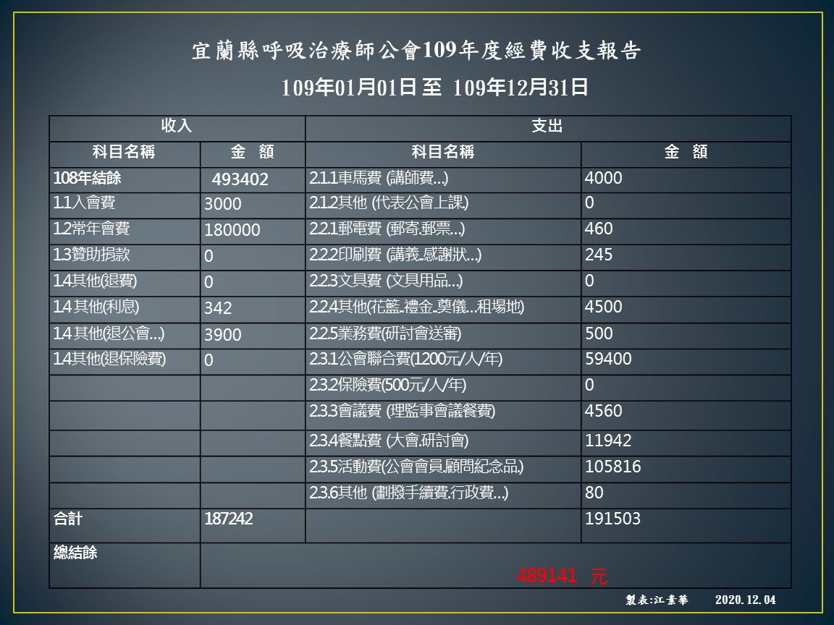

1. 提案一➔通過110年度工作計畫
決議：如附件─全體通過 110年度工作計劃。
2. 提案二➔通過109年年度決算表
決議：如附件─全體通過 109年年度決算表。
3. 提案三➔通過110年度收支預算案
決議：如附件─全體通過 110年度收支預算案
4. 提案四➔通過109年度經費收支報告
結論: 全體鼓掌通過
(110年度工作計畫/110年度收支預算表/109年度決算表/109年度經費收支報告)

肆.公告訊息:
1.賀!：經本全聯會爭取近10年之行文終明訂12月21日為「呼吸治療師節」
內政部民政司已公告於網頁下載：https://reurl.cc/W46z7y
2.嚴重特殊傳染性肺炎-新冠肺炎疫情變化！因應「嚴重特殊傳染性肺炎」疫情變化，請各位會員關注衛福部疾管署網頁資訊，共同配合各項防疫措施！
3. 109/04/14-衛生福利部回函：
有關執行嚴重特殊傳染性肺炎醫療照護及防治發給補助津貼及獎勵適用對象要點，獎勵適用對象包含呼吸治療師
4. 109/4/27有關經濟部辦理受疫情影響產業事業水電費用減免案。
5. 109/05/05會員反映-有關照護確診新冠肺炎插管的病人與「執行嚴重特殊傳染性肺炎醫療照護之醫事人員津貼」申請作業須知-呼吸治療師部分是否納入等相關問題。全聯會已與衛生福利部聯繫，資料統整。
6. 109/05/08衛福部公告有關執行嚴重特殊傳染性肺炎醫療機構獎勵金申請作 業須知 - 呼吸治療師相關規定。第7點 ”執行嚴重特殊傳染性肺炎醫療機構獎勵金申請作業須知 ”之第五項:重症呼吸器患者照護獎勵
結論:以上會員同意配合辦理
7. 修訂會議章程-會員大會公告各會員周知
第五章 會 議
第 二十九條：本會理事會每三個月開會一次，監事會每三月開會一次，必要
時得召聯席會議或臨時會議。 理事會議由理事長擔任主席，前
項會議召集時除臨時會議外應於七日前以書面通知。會議之決
議，各以理事、監事過半數之出席，出席人數較多數
之同意行之。為因應未來可能發生因疫情影響或特定防疫需
求，而需採用同步遠距線上會議之情形，可採用線上會議
或line通訊軟體等..會議之操作方式。
結論:會員一致同意通過
8.優良RT表揚!
博愛優良RT 張莉玉/陽大優良RT 呂梅琴/聖母優良RT 王昱舜
蘇榮優良RT 潘祈安/居家優良RT 許雅英 結論:恭喜得獎人及單位
9. 公會提報109年度資深呼吸治療師(20年):江素華,簡碧慧,鄭榮華三位將於
全聯會授獎 結論: 恭喜得獎人

10. 因應COVID-19疫情暫停會員聚餐!! 結論: 全體同意

伍、改選理監事: 第六屆 理事 候選人
編號 | 1號✓ | 2號✓ | 3號✓ | 4號✓ | 5號 | 6號 | 7號✓
姓  名 | 杜  瑟  琴 | 林  秋  玫 | 張  佳  琪 | 張  心  怡 | 吳  佳  齡 | 游  蕙  菁 | 林  宜  玫
合計 | 16票 | 22票 | 16票 | 26票 | 10票 | 7票 | 24票
編號 | 8號✓ | 9號 | 10號✓ | 11號✓ | 12號 | 13號✓ | 14號
姓  名 | 柳  志  達 | 潘  祈  安 | 李  茵  綺 | 林  憶  涵 | 王  昱  舜 | 林  艾  靚 | 江  素  華
合計 | 12票 | 9票 | 24票 | 23票 | 5票 | 22票 | 11票

以得票數來選出新任理事為:杜瑟琴/林秋玫/張佳琪/張心怡/林宜玫/柳志達
李茵綺/林憶涵/林艾靚 候補理事為:江素華/潘祈安/吳佳齡

●選出常務理事:
杜  瑟  琴 | 林  秋  玫 | 張  佳  琪 | 張  心  怡 | 林  宜  玫 | 李  茵  綺 | 柳  志  達 | 林  憶  涵 | 林  艾  靚
6票 | 6票 | 4票 | 8票 | 0票 | 0票 | 0票 | 1票 | 0票
以得票數來選出新任常務理事為:杜瑟琴/林秋玫/張心怡
選出理事長: 第六屆新任理事長為張心怡
杜  瑟  琴 | 林  秋  玫 | 張  心  怡
2票 | 1票 | 6票
-------------------------------------------------------------------
改選理監事: 第六屆 監事 候選人
編號 | 1號✓ | 2號✓ | 3號✓ | 4號
姓  名 | 蔡  欣  芳 | 張  莉  玉 | 呂  梅  琴 | 林  淑  英
 | 25 | 15 | 27 | 14
以得票數來選出新任監事為: 蔡欣芳/張莉玉/呂梅琴
●選出常務理事: 蔡欣芳 1票/張 莉玉0票/呂梅琴2票
以得票數來選出新任監事長為: 呂梅琴

理事長報告:
感謝會員熱情參與,並與會到選舉結束,第六屆理事長已產生為陽大附醫的組
長張心怡,之後公會團隊也將轉移到陽大附醫,新人新氣象,希望公會未來有更好的發展,今天的會員大會圓滿結束,請各位會員往報到處簽退並領餐點,謝謝大家。

